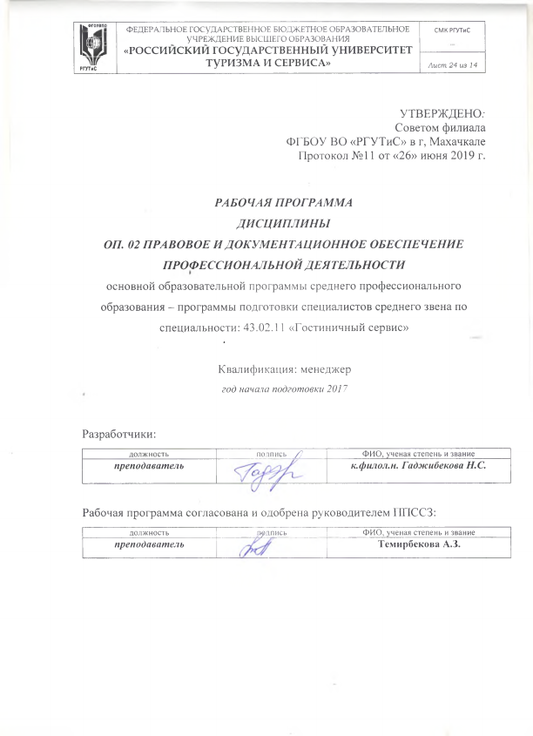

СОДЕРЖАНИЕ

стр.

ПАСПОРТ ПРОГРАММЫ УЧЕБНОЙ ДИСЦИПЛИНЫ

СТРУКТУРА и содержание УЧЕБНОЙ ДИСЦИПЛИНЫ

условия реализации программы учебной дисциплины

Контроль и оценка результатов Освоения учебной дисциплины

1. паспорт ПРОГРАММЫ УЧЕБНОЙ ДИСЦИПЛИНЫ
Правовое и документационное обеспечение профессиональной деятельности.

1.1. Область применения программы
Программа учебной дисциплины является частью программы подготовки специалиста среднего звена в соответствии с ФГОС по специальности СПО 43.02.11 Гостиничный сервис.

1.2. Место дисциплины в структуре программы подготовки специалиста среднего звена:
дисциплина входит в профессиональный цикл

1.3. Цели и задачи дисциплины – требования к результатам освоения дисциплины:
Осваиваемые компетенции:

№ п/п | Код формируемой компетенции | Наименование компетенции
1 | ОК 1 | Понимать сущность и социальную значимость своей будущей профессии, проявлять к ней устойчивый интерес.
2 | ОК 2 | Организовывать собственную деятельность, выбирать типовые методы и способы выполнения профессиональных задач, оценивать их эффективность и качество.
3 | ОК 3 | Принимать решения в стандартных и нестандартных ситуациях и нести за них ответственность.
4 | ОК 4 | Осуществлять поиск и использование информации, необходимой для эффективного выполнения профессиональных задач, профессионального и личностного развития.
5 | ОК 5 | Использовать информационно-коммуникационные технологии в профессиональной деятельности.
6 | ОК 6 | Работать в коллективе и в команде, эффективно общаться с коллегами, руководством, потребителями.
7 | ОК 7 | Брать на себя ответственность за работу членов команды (подчиненных), за результат выполнения заданий.
8 | ОК 8 | Самостоятельно определять задачи профессионального и личностного развития, заниматься самообразованием, осознанно планировать повышение квалификации.
9 | ОК 9 | Ориентироваться в условиях частой смены технологий в профессиональной деятельности.
10 | ПК 1.1. | Принимать заказ от потребителей и оформлять его.
11 | ПК 1.2. | Бронировать и вести документацию.
12 | ПК 2.3. | Принимать участие в заключении договоров об оказании гостиничных услуг.
13 | ПК 2.4. | Обеспечивать выполнение договоров об оказании гостиничных услуг.
14 | ПК 3.3. | Вести учет оборудования и инвентаря гостиницы.
15 | ПК 3.4. | Создавать условия для обеспечения сохранности вещей и ценностей проживающих.

В результате освоения дисциплины обучающийся должен уметь:
- защищать свои права в соответствии с трудовым законодательством;
- организовывать оформление гостиничной документации, составление, учет и хранение отчетных данных;
- оформлять документацию в соответствии с требованиями документационного обеспечения управления.

В результате освоения дисциплины обучающийся должен знать:
• права и обязанности работников в сфере профессиональной деятельности;
• основные законодательные акты и другие нормативные документы, регулирующие правоотношения в процессе профессиональной деятельности;
• законодательные акты и нормативные документы, регламентирующие предпринимательскую деятельность;
• стандарты, нормы и правила ведения документации;
• систему документационного обеспечения управления.
1.4. Количество часов на освоение программы дисциплины:

максимальной учебной нагрузки обучающегося – 69 часов, в том числе:
обязательной аудиторной учебной нагрузки обучающегося – 45 часов;
самостоятельной работы обучающегося – 24 часа.

2. СТРУКТУРА И СОДЕРЖАНИЕ УЧЕБНОЙ ДИСЦИПЛИНЫ

2.1. Объем учебной дисциплины и виды учебной работы

Вид учебной работы | Объем часов
Максимальная учебная нагрузка (всего) | 69
Обязательная аудиторная учебная нагрузка (всего) | 45
в том числе:
Лекционные занятия | 27
Лабораторные и практические занятия | 18
Контрольные работы | -
Курсовая работа (проект) (если предусмотрено) | -
Самостоятельная работа обучающегося (всего) | 24
Итоговая аттестация в форме дифференцированный зачет

2.2. Примерный тематический план и содержание учебной дисциплины Правовое и документационное обеспечение профессиональной деятельности

Наименование  разделов и тем | Содержание учебного материала, лабораторные и практические работы, самостоятельная работа обучающихся, курсовая работ (проект) | Объем часов | Уровень освоения
1 | 2 | 3 | 4
Раздел 1. Общие требования оформления документов
Тема 1.1. Введение в дисциплину | Лекционное занятие. Понятие делопроизводство. Нормативно-методическая база. Законодательные акты. Унифицированная система документации. | 2 | 1-3
 | Практическое занятие 1. Понятие делопроизводство. Нормативно-методическая база. Законодательные акты. Унифицированная система документации. Законы, указы, распоряжения. | 4
Тема 1.2. Общие правила оформления документов | Лекционное занятие. Требование к бланкам документов. Составление и оформление организационно-распорядительных документов: деловая переписка. Информационно-справочные документы. Служебная записка. Кадровые документы. Общие правила служебной переписки | 4 | 1-3
 | Практическое занятие 2. Унификация структуры текста. Требование к бланкам документов. Информационно-справочные документы. | 4
Тема 1.3. Особенности и формы переписки с коммерческими партнёрами | Лекционное занятие. Общие требования деловой переписки. Адресат получателя писем. Особенности содержания деловой переписки. Пунктуация и реквизиты. Оферта, акцепт, рекламация. Туристский документооборот. | 5
 | Практическое занятие 3. Общие требования, реквизиты деловой переписки. Особенности содержания деловой переписки. Оферта, акцепт, рекламация | 4
 | Самостоятельная работа 1. Особенности и формы переписки с коммерческими партнёрами | 11
Тема 1.4. Примеры документов, регламентирующих управление персоналом. | Лекционное занятие. Правила внутреннего распорядка. Штатное расписание. Должностные инструкции. Трудовой договор. | 4
Тема 1.5. Ведение трудовой книжки | Лекционное занятие. Правила заполнения трудовой книжки. Выдача трудовой книжки. Дубликат трудовой книжки. | 2
Раздел 2. Организация документооборота в организации
Тема 2.1. Туристская документация | Лекционное занятие. Общие требования оформления туристской путёвки. Договор с клиентами. Лист бронирования. Особенности организации тура. | 4
 | Практическое занятие 4. Общие требования оформления гостиничной документации. Договор с клиентами. Лист бронирования | 4
Тема 2.2. Организация управления в гостиничных предприятиях | Лекционное занятие. Служба документационного обеспечения управления. Мотивация работников, занятых в системе ДОУ. Организация управления документацией на предприятиях гостиничного бизнеса. Основные подходы к организации деятельности службы ДОУ в гостиницах. Основные направления работы с документами в гостиничных предприятиях. | 4 | 1-2
Тема 2.3. Обеспечение документооборота в организации | Лекционное занятие. Организация работы с документами. Порядок прохождения и исполнения входящих, исходящих и внутренних документов. Оперативное хранение дел. Локальные нормативные акты. Основные задачи документационного менеджмента. Комплексные системы коллективной работы и управления организацией | 2
 | Практическое занятие 5. Порядок оформления документов при приёме на работу. Порядок оформления документов при переводе на работу | 2
 | Самостоятельная работа 2: Электронные системы в документационном обеспечении. Электронные архивы. Системы класса Workflow. Информационные системы электронного документооборота. | 13
Всего |  | 69
Для характеристики уровня освоения учебного материала используются следующие обозначения:
1. – ознакомительный (узнавание ранее изученных объектов, свойств);
2. – репродуктивный (выполнение деятельности по образцу, инструкции или под руководством)
3. – продуктивный (планирование и самостоятельное выполнение деятельности, решение проблемных задач)

3. условия реализации программы дисциплины

3.1. Требования к минимальному материально-техническому обеспечению
Реализация программы дисциплины требует наличия кабинета правового и документационного обеспечения профессиональной деятельности и учебной аудитории.
Оборудование кабинета: Учебная мебель, доска, ПК-1, мультимедийное презентационное оборудование Консультант +
Оборудование учебной аудитории:
Учебная мебель, ПК-1, доска

3.2. Информационное обеспечение обучения

Перечень рекомендуемых учебных изданий, Интернет-ресурсов, дополнительной литературы:
Основные источники:
1. Правовое обеспечение профессиональной деятельности : учебник / М.А. Гуреева. — Москва : КноРус, 2018 Режим доступа
https://www.book.ru/book/926040
2. Организация туристской индустрии и география туризма: Учебник / Н.Г. Можаева, Г.В. Рыбачек. - М.: Форум: НИЦ ИНФРА-М, 2014 Режим доступа http://znanium.com/catalog/product/432449

Дополнительные источники:

1. Правовое обеспечение профессиональной деятельности : учебное пособие / Р.Ф. Матвеев. — Москва : КноРус, 2018. Режим доступа https://www.book.ru/book/927618

4. Контроль и оценка результатов освоения Дисциплины

Контроль и оценка результатов освоения дисциплины осуществляется преподавателем в процессе проведения практических занятий и лабораторных работ, тестирования, а также выполнения обучающимися индивидуальных заданий, проектов, исследований.

Результаты обучения  (освоенные умения, усвоенные знания) | Формы и методы контроля и оценки результатов обучения
УМЕНИЯ:
- защищать свои права в соответствии с трудовым законодательством;  - организовывать оформление гостиничной документации, составление, учет и хранение отчетных данных;  - оформлять документацию в соответствии с требованиями документационного обеспечения управления | Устный опрос, выполнение практического задания  Тестирование
ЗНАНИЯ:
- права и обязанности работников в сфере профессиональной деятельности;  - основные законодательные акты и другие нормативные документы, регулирующие правоотношения в процессе профессиональной деятельности;  - законодательные акты и нормативные документы, регламентирующие предпринимательскую деятельность;  - стандарты, нормы и правила ведения документации;  - систему документационного обеспечения управления | Выполнение практического задания, тестирование  Устное обсуждение, выполнение практического задания, защита рефератов, проектов  Тест, устный опрос, выполнение самостоятельной работы  Выполнение практических заданий, тестирование, выполнения устное обсуждение вопросов  Тестирование, выполнения устное обсуждение вопросов

